ŠKOLNÍ VZDĚLÁVACÍ
PROGRAM PRO PŘEDŠKOLNÍ VZDĚLÁVÁNÍ

ZEMĚ, MÍSTO PRO ŽIVOT

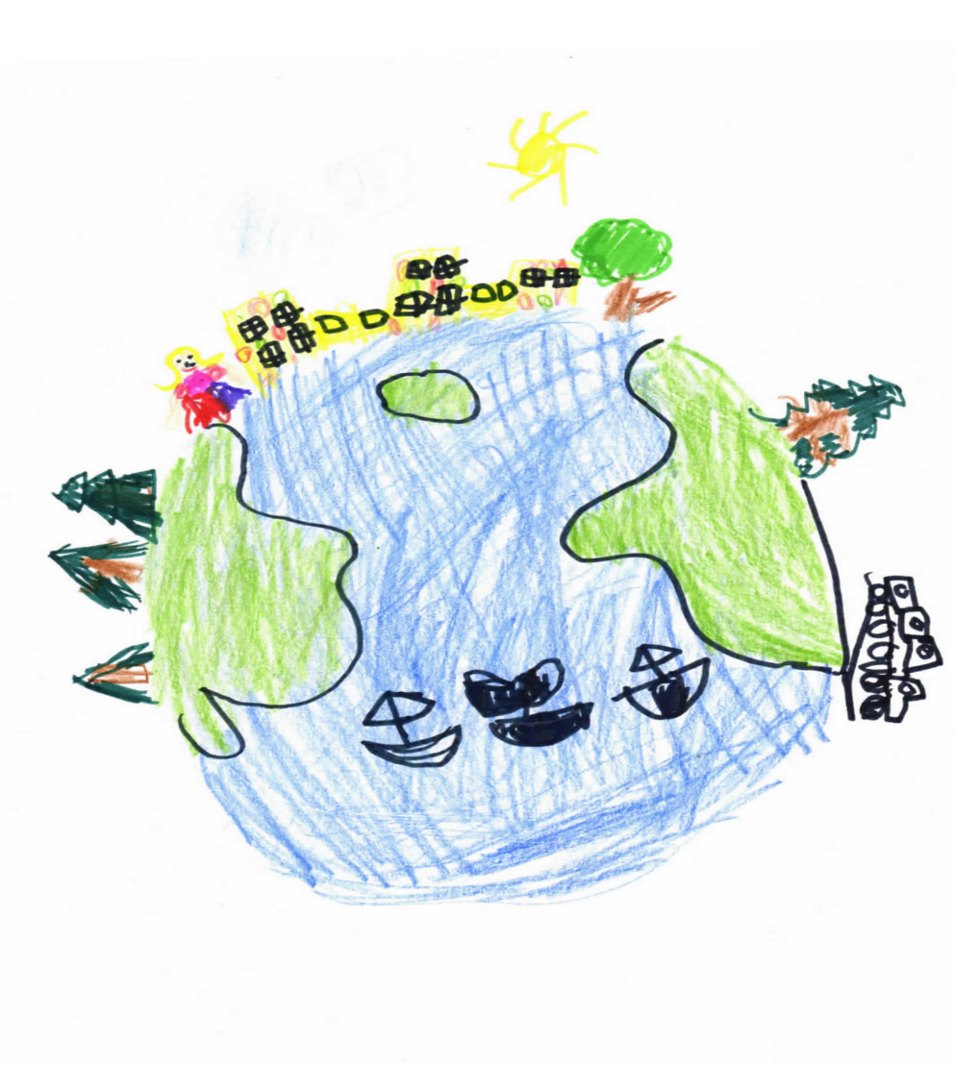

„Kdo pochopíš krásu přírody, nemůžeš zabloudit“ Marcus Tullius Cicero

Obsah
1 Identifikační údaje školy 3
1.1 Název ŠVP 3
1.2 Údaje školy 3
1.3 Zřizovatel 3
1.4 Platnost dokumentu 3
2 Obecná charakteristika školy 4
2.1 Velikost školy 4
2.2 Lokalita školy 4
2.3 Charakter a specifika budovy 4
3 Pedagogický tým školy 5
4 Podmínky vzdělávání 5
4.1 Psychosociální podmínky 5
4.2 Spolupráce se zákonnými zástupci 6
4.3 Organizace 6
4.4 Životospráva 8
4.5 Věcné podmínky 9
5 Charakteristika vzdělávacího programu 10
5.1 Vize a cíle vzdělávacího programu, profilace školy 10
5.2 Dlouhodobé cíle vzdělávacího programu 11
5.3 Metody a formy vzdělávání 11
5.4 Nastavení procesu pedagogického diagnostikování 12
5.5 Zajištění individualizace a vzdělávání dětí na základě jejich potřeb, možností a zájmů 12
6 Charakteristika vzdělávacího programu 13
6.1 Putování naší myslí 13
6.2 Putování naším světem 15
6.3 Putování naším tělem 17
6.4 Putování s kamarády 18
6.5 Putování do neznáma 20
6.5.1 Další projekty a programy 21
7 Plán autoevaluace Mateřské školy Milín, "Země, místo pro život" 24
7.1 Oblasti autoevaluace 24
7.2 Cíle autoevaluace 24
7.3 Kritéria autoevaluace 25
7.4 Metody a nástroje pro autoevaluaci 26
7.5 Termíny a frekvence autoevaluace 26
7.6 Odpovědnost učitelů a dalších pracovníků 27

Identifikační údaje školy

Název ŠVP
NÁZEV ŠVP: Školní vzdělávací program pro předškolní vzdělávání
MOTIVAČNÍ NÁZEV: Země, místo pro život

Údaje školy
NÁZEV ŠKOLY: Mateřská škola Milín, okres Příbram
SÍDLO ŠKOLY: Sokolská 320, Milín, 26231
KONTAKTY: e-mail: skolka@msmilin.cz web: www.msmilin.cz
REDIZO: 600053911
IČO: 70998876
STATUTÁRNÍ ZÁSTUPCE ŠKOLY: Bc. Helena Kuncová
ZPRACOVATELÉ PROGRAMU: Bc. Helena Kuncová a kolektiv Mateřské školy

Zřizovatel
NÁZEV ZŘIZOVATELE: Obec Milín
ADRESA ZŘIZOVATELE: 11. května, 262 31 Milín

Platnost dokumentu
PLATNOST DOKUMENTU: do 31.8.2030
VERZE ŠVP: 1
ČÍSLO JEDNACÍ: 24/7-143/25
DATUM PROJEDNÁNÍ NA PEDAGOGICKÉ RADĚ: 25.8. 2025

...................................... ……………………………...
Ředitelka mateřské školy razítko školy
Bc. Helena Kuncová

Obecná charakteristika školy

Velikost školy
Mateřská škola má stanovenou kapacitu 100 dětí, které jsou vzdělávány ve 4 třídách. Pedagogický a provozní tým školy tvoří 15 stálých pracovníků. V závislosti na aktuálních potřebách a možnostech je tento počet flexibilně doplňován o další podpůrné pozice, jako jsou chůvy, pedagogičtí asistenti či školní asistenti.

Lokalita školy
Mateřská škola je strategicky umístěna v obci Milín, v těsné blízkosti volné přírody a lesa, což výrazně obohacuje vzdělávací proces o rozmanité vycházky, pozorování přírodních jevů a aktivní budování kladného vztahu dětí k životnímu prostředí. Areál školy zahrnuje rozlehlou školní zahradu, která byla v roce 2015 dovybavena a přeměněna do přírodního stylu. Zahrada nabízí bohatou zeleň a dostatek vybavení pro pohybové vyžití, různé vzdělávací aktivity a relaxaci dětí.

Charakter a specifika budovy
Škola sídlí v jednopatrové budově pavilonového typu. Pavilony A a B obsahují celkem čtyři prostorné prosvětlené třídy, přičemž do každého pavilonu vede samostatný bezbariérový vstup. Pavilon C je koncipován jako hospodářská část objektu a zahrnuje školní kuchyni, kanceláře ředitelky školy a vedoucí stravování, sociální zázemí pro provozní zaměstnance, skladovací prostory, bytovou jednotku a sklep s elektrokotelnou a dalšími skladovacími prostory. Celý komplex je interně propojen chodbou pro potřeby zaměstnanců.
- Dopravní dostupnost školy: Do mateřské školy dojíždějí převážně děti z Milína, ale také ze spádových přilehlých obcí, mezi něž patří Lešetice, Konětopy, Buk, Radětice, Vrančice, Lazsko, Kamenná, Rtišovice, Slivice, Stěžov, Ostrov. Školu dále navštěvují děti z nedaleké Příbrami. U školy je k dispozici parkoviště pro dojíždějící děti z přilehlých obcí či je využívána autobusová doprava.
- Informace a historie organizace tříd: Mateřská škola Milín byla postavena svépomocí občanů v letech 1979 až 1981 na okraji obce Milín. Od 1. dubna 1996 byla zařazena do sítě předškolních zařízení. V lednu 2003 získala statut příspěvkové organizace s právní subjektivitou. Od 1. září 2025 jsou všechny čtyři třídy heterogenní (smíšené).
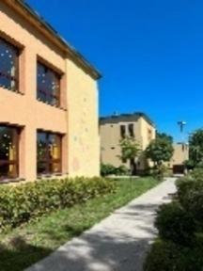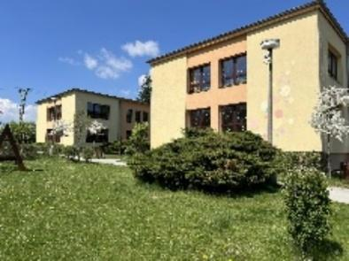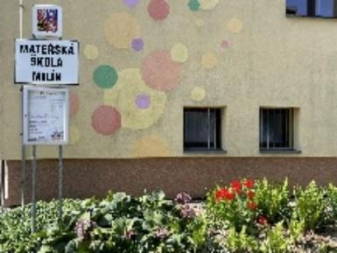

Pedagogický tým školy
Pedagogický tým Mateřské školy Milín je klíčovým pilířem pro komplexní kvalitní, předškolní vzdělávání. Jeho složení a fungování jsou v souladu se zásadami Rámcového vzdělávacího programu pro předškolní vzdělávání, který zdůrazňuje roli každého člena týmu pro optimální rozvoj dětí.
- Ředitelka jako lídr mateřské školy: V čele pedagogického týmu stojí ředitelka školy, která působí jako strategický lídr a vizionář. Zajišťuje celkové vedení mateřské školy, koordinuje vzdělávací proces, řídí personální a provozní záležitosti. Aktivně vytváří inspirativní a bezpečné prostředí pro všechny děti a zaměstnance. Je zodpovědná za naplňování cílů Školního vzdělávacího programu a jeho soulad s Rámcovým vzdělávacím programem pro předškolní vzdělávání.
- Učitelky jako průvodkyně dětí ve vzdělávání: Vzdělávání v mateřské škole zajišťuje tým zkušených kvalifikovaných učitelek. Z celkového počtu pracuje 7 učitelek na plný úvazek, čímž je zaručena kontinuita a stabilita pedagogického procesu ve všech třídách. Další učitelka doplňuje úvazek ředitelky školy, což zajišťuje komplexní pedagogické pokrytí ve všech třídách. Učitelky působí jako průvodkyně dětí, které je aktivně podporují v jejich individuálním rozvoji. Vytvářejí podnětné prostředí, nabízejí rozmanité činnosti a podněcují děti k objevování, experimentování a samostatnému myšlení. Jejich role je důležitá v rozvíjení klíčových kompetencí a gramotností dětí, s důrazem na individualizovaný přístup a pozitivní klima ve třídě.
- Asistentky pedagoga jako partneři učitelek: Tým je dále významně posílen asistentkami pedagoga, které působí jako rovnocenní partneři učitelek ve vzdělávacím procesu. Jejich přítomnost v mateřské škole je zajištěna podle aktuálního počtu dětí, které vyžadují podpůrná opatření. Asistentky pedagoga poskytují cílenou podporu dětem se speciálními vzdělávacími potřebami, pomáhají při individualizaci výuky a usnadňují inkluzivní prostředí pro všechny děti. Společně s učitelkami vytvářejí podmínky pro plné zapojení každého dítěte do kolektivních i individuálních činností a přispívají k celkovému bezpečí a pohodě ve třídách.

Podmínky vzdělávání

Psychosociální podmínky
Mateřská škola Milín aktivně vytváří otevřené a vstřícné klima, ve kterém každé dítě zažívá pocit úspěchu, cítí se bezpečně a je plně přijímáno. Vztahy mezi dospělými a dětmi jsou v mateřské škole založeny na vzájemném respektu, důvěře, toleranci, ohleduplnosti a zdvořilosti, stejně jako na solidaritě, vzájemné pomoci a podpoře. Osobní svoboda dětí je zde pečlivě vyvážena potřebou dodržovat stanovený řád a pravidla soužití kolektivu. Je dostatečně dbáno na osobní soukromí dětí, které mají možnost využít klidný koutek a svobodně se rozhodnout, zda se zúčastní společných činností nebo se na chvíli věnují individuální aktivitě. Pro zajištění pocitu bezpečí a jistoty je dítěti po dohodě s učitelem umožněno mít v mateřské škole u sebe osobní oblíbenou věc (hračku, deku, polštář, fotografii ….).

Spolupráce se zákonnými zástupci
V Mateřské škole Milín si velmi zakládáme na partnerské spolupráci s rodinou. Všichni zaměstnanci školy přistupují k jednotlivým rodinám s porozuměním a respektem. Vytvářejí podmínky ke spolupráci, chrání soukromí rodiny a zachovávají diskrétnost ohledně svěřených informací.
Mateřská škola ve spolupráci s rodinou vytváří optimální podmínky pro adaptaci dítěte v souladu s jeho individuálními potřebami. Pedagogové se vždy snaží porozumět konkrétním potřebám každého dítěte a jeho rodiny, aby zajistili dostatek času a klidu pro plynulou adaptaci na nové prostředí.
Mateřská škola aktivně umožňuje zákonným zástupcům podílet se na dění ve školce, účastnit se vzdělávání, rozmanitých programů a setkávání. Pravidelně pořádáme společné akce jako jsou vycházky do přírody, tvořivá odpoledne, vánoční a velikonoční setkání, oslavy Dne rodiny, rozloučení se školním rokem na zahradní slavnosti. Rodiče se dle svých možností a zájmu mohou zapojit do úprav prostředí mateřské školy.
Mateřská škola nastavuje efektivní systém předávání informací o pokrocích učení, vývoji a další podpoře rozvoje dítěte. Rodiče jsou průběžně informováni prostřednictvím webových stránek, nástěnek a digitálního komunikačního systému, který zahrnuje měsíční plány akcí a fotogalerie. Pro individuální informace o dětech jsou k dispozici pravidelné schůzky s učitelkami s možností častějších konzultací dle přání rodičů.
Mateřská škola dále podporuje informovanost zákonných zástupců o podmínkách plynulého přechodu dítěte z mateřské do základní školy. Rovněž informujeme o možnostech spolupráce se školskými poradenskými zařízeními a dalšími odborníky, aby rodiče měli přístup ke komplexní podpoře. Pro děti s povinnou předškolní docházkou a jejich rodiče organizujeme odpoledne s odbornicemi z předškolní pedagogické poradny.

Organizace
Organizace denního režimu v Mateřské škole Milín je nastavena tak, aby zajišťovala pravidelný řád, který je současně natolik flexibilní, aby umožňoval přizpůsobit průběh dne aktuální situaci a individuálním potřebám dětí.
Mateřská škola zajišťuje bezpečnost a ochranu zdraví všech dětí. K tomuto účelu patří pravidelná kontrola vybavení, nastavení pravidel pro vstup třetích osob do prostor školy a přijímání dalších preventivních opatření, která jsou konkrétněji upravena ve školním řádu.
Děti se scházejí od 6:00 ve třídě Broučků, kde je jim umožněn klidný začátek dne s možností odpočinku či volné hry. Od 7:00 jsou otevřeny všechny čtyři třídy. Od rána je dětem nabízena činnost vycházející z denního plánování, přičemž děti mají svobodnou volbu mezi spontánní hrou (samostatně či s kamarády) a nabízenými řízenými či nepřímo řízenými aktivitami. Hra a spontánní nepřímo řízené činnosti převažují nad činnostmi řízenými.
Do denního programu jsou pravidelně zařazovány pohybové hry a aktivity, včetně zdravotních, protahovacích a relaxačních cvičení, s cílem zajistit dětem dostatek pohybu. Před dopolední svačinou (od 9:00) jsou zařazovány řízené zdravotně preventivní pohybové aktivity. Po svačině následuje dopolední program, který se realizuje ve vnitřním či venkovním prostředí s ohledem na aktuální počasí. Dbáme na to, aby děti trávily venku dostatečně dlouhou dobu. Vzhledem k rozlehlé zahradě a okolní přírodě organizujeme činnosti často ve venkovním prostředí. Do denních aktivit je zařazován také tzv. ranní, dopolední či reflexní kruh, který dětem poskytuje prostor pro sdílení pocitů a sebereflexi.
Po pobytu venku následuje oběd a po něm je součástí denního režimu prostor pro odpočinek dětí na lehátkách při četbě pohádek či poslechu relaxační hudby. Po odpočinku následuje odpolední svačina, do jejíhož servírování se děti aktivně zapojují (např. příprava pečiva). Odpolední činnosti jsou převážně neřízené, s nabídkou možností jako alternativy k volné hře.
Mateřská škola vytváří podmínky pro individuální, skupinové a frontální činnosti, čímž podporuje samostatné vzdělávání a spolupráci mezi dětmi. Je kladen důraz na osobní soukromí každého dítěte, včetně možnosti uchýlit se do klidného koutku pro nerušenou hru nebo pozorování. Soukromí je zajištěno při hygieně (oddělené toalety nebo možnost samostatného využití). Nepřekračujeme stanovené počty dětí ve třídách, spojování tříd je maximálně omezeno.
Mateřská škola poskytuje podpůrná opatření dětem se speciálními vzdělávacími potřebami a dětem nadaným, úzce spolupracuje s odborníky školských poradenských zařízení. Dětem - cizincům v povinném předškolním vzdělávání je poskytována jazyková podpora podle příslušného právního předpisu. Překrývání přímé pedagogické činnosti učitelů ve třídě je zajištěno minimálně v rozsahu 2,5 hodiny denně. Aby se děti cítily bezpečně a měly pocit jistoty, snažíme se vyhýbat spojování tříd mimo uvedené ranní a odpolední časy, kdy je v mateřské škole méně pedagogických pracovníků – viz. Organizační řád.
Druh provozu školy: Celodenní
Počet tříd včetně bližší charakteristiky:
V mateřské škole jsou 4 heterogenní třídy, které jsou doplňovány nově přijatými dětmi. Snažíme se vycházet vstříc přání rodičů a umisťovat sourozence, příbuzné či kamarády do jedné třídy.
Kritéria pro přijímání dětí do mateřské školy:

- Děti s místem trvalého pobytu na území obce, která školu zřizuje
- Dítě, pro které je předškolní vzdělávání povinné
- Děti podle věku (od nejstarších po nejmladší)
- Mateřskou školu navštěvuje již sourozenec.
- Děti s trvalým pobytem v jiných obcích podle věku od nejstarších po nejmladší.
Mateřské školy se organizují pro děti zpravidla od tří do šesti let, nejdříve však od dvou let. Děti mladší tří let však nemají na přijetí právní nárok.

Životospráva
V Mateřské škole Milín je v rámci životosprávy kladen důraz na zdravý životní styl a individuální potřeby každého dítěte.
Dětem je nabízena pestrá a vyvážená strava, připravovaná ve vlastní školní jídelně na základě zásad racionální výživy, dle platných stravovacích norem. Strava je připravována převážně z čerstvých, nezpracovaných surovin či potravin. Jídla neobsahují žádné nežádoucí přísady. Jídelní lístek je s předstihem dostupný na webových stránkách školy a na nástěnkách v šatnách. V rámci zkvalitňování stravování se kuchařky a vedoucí školní jídelny pravidelně účastní odborných školení (např. "ABCD zdravé MŠ", semináře Skutečně zdravé školy). Do jídelníčku jsou integrovány sezónní produkty, včetně zeleniny vypěstované dětmi ve školním skleníku. Stravování probíhá s respektem k dítěti. Děti nejsou nikdy nuceny do jídla, ale jsou vhodně motivovány k ochutnávání nových chutí a samostatnému rozhodování o velikosti porce. Mateřská škola vytváří podmínky pro samostatnost dítěte při stolování (např. prostírání, nalévání nápojů, příprava svačiny u starších dětí) a je důsledně podporována kultura stolování.
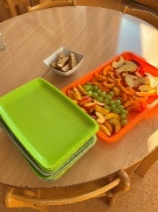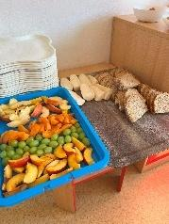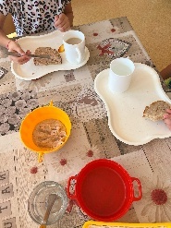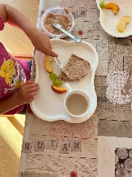
V průběhu celého dne je zajištěn dostatečný pitný režim s neomezeným přístupem k čisté vodě. K přesnídávce, obědu a svačině jsou podávány nedoslazované čaje či džusy bez konzervačních látek.
V denním programu je respektována individuální potřeba aktivity a odpočinku každého dítěte. Mateřská škola zajišťuje každodenně dostatek volného pohybu ve třídě i venku, pokud tomu nebrání nepříznivé počasí. Přednost je dávána spontánnímu pohybu dle potřeb volby dětí. Odpočinek dětí je flexibilně upravován dle jejich potřeb. Učitelky motivují děti k relaxaci na lehátkách četbou pohádek či poslechem relaxační hudby, přičemž dětem, které nemají potřebu spánku, je nabídnuta klidová činnost.
Všichni pracovníci mateřské školy se chovají podle zásad zdravého životního stylu a poskytují dětem přirozený vzor. Škola se řídí zásadami modelu "Zdravá škola".

Věcné podmínky
V Mateřské škole Milín je vnitřní prostředí a školní zahrada logicky strukturované, což umožňuje rozmanité typy činností a komplexní rozvoj dětí, přičemž splňuje všechny bezpečnostní a hygienické normy dle platných předpisů.
Všechny třídy disponují dostatečně velkými světlými prostory, které jsou vybaveny a uzpůsobeny pro vyjádření dětské kreativity, experimentování, tvoření, rozvoj technických dovedností, digitální gramotnosti a pro pohybové aktivity. Hrací koutky nabízejí nejrůznější činnosti a podněcují k rozmanitým skupinovým či individuálním aktivitám. Každá třída disponuje pomůckami odpovídajícími všem věkovým skupinám dětí. Dále jsou ve třídách útulné koutky pro odpočinek a relaxaci, vybavené kuchyňské a obývací koutky či obchody s rozmanitým zbožím.
Hračky, pomůcky a materiály odpovídají potřebám dětí, jsou jim volně dostupné a přehledně uspořádané. Jsou stanovena jasná pravidla pro jejich používání, což podporuje samostatnost dětí jak při výběru činností, tak při úklidu. Pomůcky a materiály jsou průběžně doplňovány, obměňovány a účelně využívány k podpoře a naplňování cílů vzdělávání. Každá třída má vlastní knihovnu volně přístupnou dětem pro rozvoj předčtenářské gramotnosti. Disponuje digitálními pomůckami (např. mikroskopy, Lesní svět, robot Botley, Albi tužky). Pro pohybové aktivity jsou ve třídách k dispozici různé pomůcky jako jsou překážkové dráhy, lana, žebříky, žíněnky, skluzavky, míče či senzorické podložky. Ve všech třídách jsou pro rozvoj pohybových aktivit nainstalovány žebřiny.
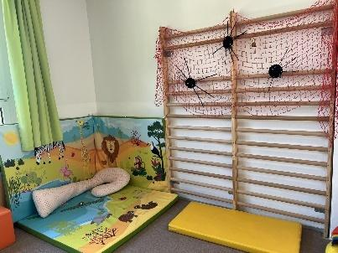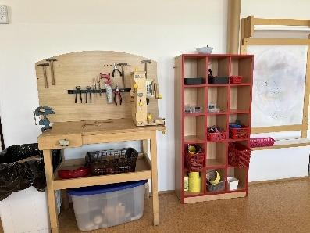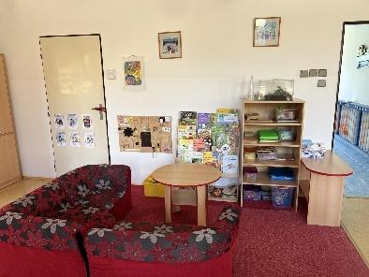
Děti se svými pracemi aktivně podílejí na výzdobě šaten a tříd, přičemž jejich práce jsou rodičům volně přístupné. Všechny děti mají vlastní portfolio, do kterého zakládají své kresby, výtvory a ukázky aktivit, dle vlastního uvážení. Toto portfolio je volně k dispozici rodičům. Děti, rodiče a pedagogičtí pracovníci v něm mohou pozorovat vývoj a pokroky dětí.
Všechny prostory jsou pravidelně uklízeny a dezinfikovány. Dle programu Skutečně zdravá škola jsou využívány ekologicky šetrné čistící a mycí prostředky. Třídy jsou vytápěny dle hygienických norem a vybaveny rekuperační jednotkou. Vybavení pro odpočinek dětí je přizpůsobeno stanoveným požadavkům, přičemž všechny třídy disponují antialergenními lůžkovinami. Ve všech třídách jsou barevné odpadkové koše na třídění odpadu.
Budovu mateřské školy obklopuje rozlehlá zahrada, vybavená vhodnými herními prvky (skluzavky, houpačka, pískoviště, opičí dráha, prostor pro míčové hry, průlezky), které motivují děti k pohybu, překonávání překážek a tvořivým hrám. Na zahradě se nachází skleník, kde se s dětmi věnujeme pěstitelským činnostem.
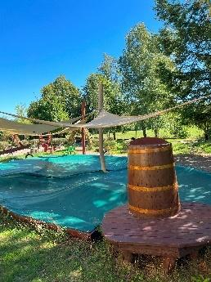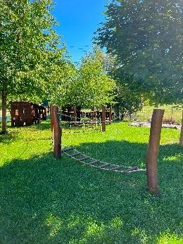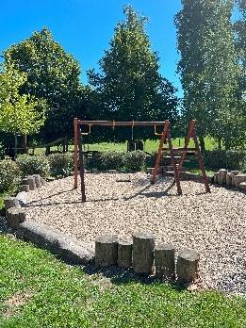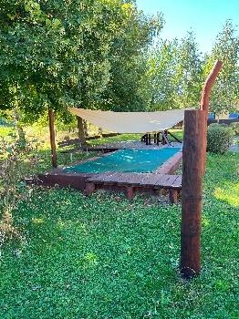

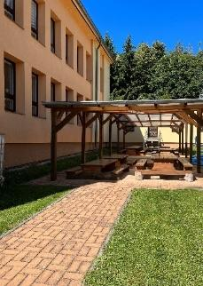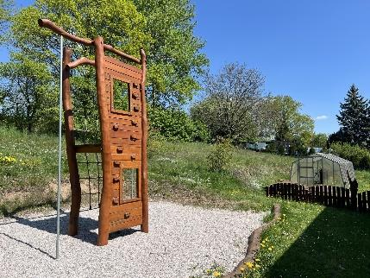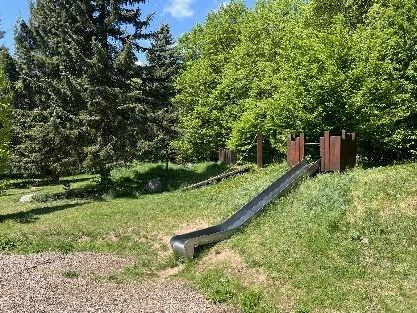

Charakteristika vzdělávacího programu
Vzdělávací program Mateřské školy Milín vychází z principů Rámcového vzdělávacího programu pro předškolní vzdělávání a je koncipován tak, aby systematicky podporoval celostní rozvoj každého dítěte, připravoval jej na život a plynulý přechod do základní školy.

Vize a cíle vzdělávacího programu, profilace školy
Vzhledem k poloze školy se primárně zaměřujeme na environmentální výchovu, jejímž cílem je vést děti k pozitivnímu vztahu k planetě Zemi, sobě samému i druhým. Naší vizí je, aby byla mateřská škola vnímána jako inspirativní a bezpečné místo, kde se každé dítě cítí přijato, prožívá radost z objevování a učí se s nadšením. Snažíme se rozvíjet zvídavé, samostatné a sebevědomé osobnosti, které aktivně vnímají svět kolem sebe a dokáží v něm nalézt své místo. K dosažení těchto cílů využíváme osobnostně orientovaný model a respektující výchovu, které kladou důraz na harmonický a individuální rozvoj dítěte, jeho samostatný projev a vlastní vyjádření. Dítě je vnímáno jako rovnocenný partner dospělého, který k němu přistupuje demokraticky, humanisticky, s vřelostí. Pro naplnění našich cílů plně využíváme potenciál okolní přírody.
Naše mateřská škola se zaměřuje na zdravý životní styl a ochranu přírody. Plníme program Skutečně zdravá škola. Učíme děti, jak chránit přírodu, co přírodu ohrožuje, co do ní nepatří, co se z čeho vyrábí a jak správně třídit odpad.

Dlouhodobé cíle vzdělávacího programu
Našimi dlouhodobými cíli je v co největší míře využívat formativní hodnocení, které vede děti k sebehodnocení a podporuje jejich komplexní rozvoj. K tomuto účelu je klíčové další vzdělávání pedagogických pracovníků. Zaměřujeme se na implementaci moderních inovativních směrů ve vzdělávání a výchově, včetně zvažování osvědčených alternativních metod. Neustále zvyšujeme kvalifikovanost zaměstnanců pro vylepšování podmínek vzdělávání. Do vzdělávání pravidelně zařazujeme kyberpohádky, které vznikly ve spolupráci s Národním pedagogickým institutem, s cílem zlepšit digitální kompetence dětí. Dále se intenzivně věnujeme smysluplnému vedení diagnostiky dětí a její správné a efektivní využití při plánování. Nedílnou součástí je zaměření na podpůrné, poradenské a konzultační činnosti pro zákonné zástupce.
Dle finančních možností chceme vylepšovat a modernizovat vybavení mateřské školy a obnovovat herní prvky na zahradě. Chceme vybudovat stezku „na boso“, která rozvíjí senzitivní vnímání. Dále bychom rádi přidali další prvky rozvíjející dětské smysly, které budou navazovat na život v přírodě a získávání znalostí o její ochraně. Chceme dosáhnout vysoké úrovně v programu Skutečně zdravá škola.

Metody a formy vzdělávání
Vzdělávání v mateřské škole je realizováno formou hry, která podporuje zvídavost, zájem a chuť učit se, je organizováno s důrazem na možnost volby dětí. Snažíme se co nejlépe vyvážit řízené činnosti se spontánními aktivitami a podporujeme rozvoj kooperativních činností. Dle potřeb a preferencí dětí s nimi pracujeme individuálně. Učitelky přímo či nepřímo motivují děti k činnostem, v nichž je zastoupeno záměrné spontánní učení. Mezi hlavní metody vzdělávání patří:
  - Volná hra spontánní činnosti: Samostatné učení formou vlastní hry, bez přímého zasahování učitelky.
  - Motivovaná hra: Hra iniciovaná a motivovaná učitelkou, vybízející děti k činnosti.
  - Komunikační kruh: Založený na vzájemné komunikaci dětí s učitelkou a vzájemné důvěře.
  - Kooperativní učení: Založené na vzájemné spolupráci dětí.
  - Prožitkové učení: Vycházející z vlastní zkušenosti a prožitku dětí, realizované zejména prostřednictvím didaktického stylu a nabídkou.
  - Situační učení: Praktické získávání zkušeností, poznatků a dovedností v kontextu dané situace, přímo v praxi (učení skutečným jednáním).
  - Sociální učení: Hlavní nástroj socializace, při kterém si děti osvojují způsoby chování a jednání.

Nastavení procesu pedagogického diagnostikování
Pedagogické diagnostikování v naší mateřské škole představuje přehledný, smysluplný a účelný systém, který poskytuje učitelům prostor pro variabilitu. Zahrnuje pravidelné a systematické pozorování dětí při různých činnostech, vedení záznamů o jejich pokrocích, a individuálních potřebách, silných stránkách a o oblastech podpory. Všechna zjištění vypovídající o dítěti a jeho pokrocích jsou důvěrná a slouží jako podklad pro další plánování vzdělávacích aktivit. Učitelé je využívají při komunikaci se zákonnými zástupci a v případě potřeby pro přípravu zprávy pro odborná pracoviště (např. pedagogicko-psychologické poradny, speciálně pedagogická centra).

Zajištění individualizace a vzdělávání dětí na základě jejich potřeb, možností a zájmů
Mateřská škola Milín zajišťuje komplexní podporu pro každé dítě, včetně dětí se speciálními vzdělávacími potřebami (SVP), nadaných dětí a s nedostatečnou znalostí českého jazyka, s cílem plně respektovat a rozvíjet jejich individuální potenciál.
Způsob zajištění individualizace vzdělávání
Individualizace vzdělávání je realizována na základě pravidelného pozorování dětí při různých činnostech a vedení záznamů o jejich pokrocích, potřebách, možnostech a zájmech v rámci pedagogického diagnostikování. Tato zjištění jsou klíčová pro cílené plánování a úpravy vzdělávací nabídky. Pro děti s potřebou podpůrných opatření škola zpracovává Plán pedagogické podpory (PLPP) pro první stupeň podpory a Individuální vzdělávací plán (IVP) na základě doporučení školských poradenských zařízení (ŠPZ) od druhého stupně. Tyto plány popisují obtíže, stanovují cíle, způsoby vyhodnocování a potřebné úpravy ve vzdělávání. Učitelé aktivně využívají cílené vzdělávací strategie a podporují zapojení dětí do plánování činností, aby reflektovaly jejich aktuální zájmy. Úzká spolupráce s rodiči je nezbytná, rodiče jsou pravidelně informováni o vývoji dítěte a učitelé aktivně spolupracují s rodinou a odborníky ŠPZ, včetně doporučování mimoškolních aktivit a zajištění podpory pro nadané děti.
Zajištění průběhu vzdělávání dětí od dvou do tří let
Vzdělávání nejmladších dětí probíhá v heterogenních třídách, kde děti mohou být se svými sourozenci. Děti jsou zařazovány do skupiny již starších dětí, které jsou v mateřské škole již zvyklé a mohou tak mladším dětem pomáhat s adaptací. Při nástupu do MŠ děti procházejí individuálním adaptačním programem, jehož délka se odvíjí od potřeb dítěte a umožňuje rodičům společný pobyt. Prostředí třídy je bezpečné a poskytuje dostatek prostoru pro volný pohyb a odpočinek. Denní režim plně respektuje specifické potřeby této věkové skupiny, s dostatkem času na volnou hru, adekvátní mírou řízených činností a častými pohybovými aktivitami. Pravidelné denní rituály poskytují pocit bezpečí. Děti mají dostatečný čas na stravování. Dodržujeme individuální odpolední odpočinek s flexibilním probouzením.
Zajištění průběhu vzdělávání dětí s nedostatečnou znalostí českého jazyka
Cílem jazykové přípravy dětí s nedostatečnou znalostí českého jazyka je zajistit, aby při přechodu na základní školu disponovaly potřebnými jazykovými a sociokulturními kompetencemi pro úspěšné zapojení do výuky. Pedagogové poskytují těmto dětem podporu již od nástupu do MŠ, přizpůsobují didaktické postupy při práci s celou třídou a cíleně je podporují v osvojování českého jazyka. V souladu s platnou právní úpravou budou v případě alespoň čtyř cizinců v povinném předškolním vzdělávání zřizovány skupiny pro bezplatnou jazykovou přípravu, rozdělenou do dvou nebo více bloků týdně. Do těchto skupin mohou být zařazeny další děti s potřebou jazykové podpory, pokud to neomezuje kvalitu přípravy.

Charakteristika vzdělávacího programu
Vzdělávací obsah ŠVP je uspořádán do flexibilních integrovaných bloků, které umožňují učiteli operativně reagovat na aktuální zájmy a potřeby dětí přizpůsobovat jim vzdělávací nabídku. Nejsou ukotveny v čase a poskytují základní rámec pro kreativní práci s dětmi.

Putování naší myslí

- Charakteristika integrovaného bloku:

Cílem bloku je zaměření na lidskou mysl. Rozvoj myšlenkových operací, rozvoj řečových dovedností, logopedická cvičení, rozvoj komunikace, smyslové vnímání, citové vazby, práce s informacemi, rozvoj tvořivosti, estetické vnímání, poznávání sama sebe, rozvoj předčtenářských dovedností s využitím předčtenářských strategií. Zaměříme se na rozvoj myšlení. Budeme se učit poznávat sami sebe, pracovat s emocemi. Budeme si hrát se světem fantazie. Zároveň budeme cvičit paměť, seznamovat se s různými znaky, tvary či piktogramy. Navštívíme s dětmi Základní školu či knihovnu. Budeme prohlubovat předčtenářské dovednosti či matematické myšlení

- Návrhy dílčích témat pro realizaci:

  - Trénujeme naši paměť
  - Ve světě fantazie
  - Logohraní
  - Emušáci
  - Den knihy

- Očekávané výsledky učení (OVL) – výběr RVP PV:
  - Dítě a jeho psychika:
    - DJP-SAE-000-PV1-002: Orientuje se v základních emocích a pocitech.
    - DJP-SAE-000-PV1-005: Přijímá i vyjadřuje pozitivní ocenění.
    - DJP-MOP-000-PV1-004: Rozpozná, které situace mohou a které nemohou nastat.
    - DJP-MOP-000-PV1-005: Rozlišuje příčinu a důsledek při hře, ve svém jednání či v příběhu.
    - DJP-MOP-000-PV1-007: Využívá myšlenkovou analýzu a syntézu při hře i při praktických činnostech.
    - DJP-JAR-000-PV1-001: Správně vyslovuje většinu hlásek, ovládá dech, tempo a intonaci řeči.
    - DJP-JAR-000-PV1-003: Používá slova ve správném tvaru a gramaticky správně formuluje věty.
    - DJP-JAR-000-PV1-007: Vypráví jednoduchý děj.
    - DJP-PDO-000-PV1-001: Vybere si knihy nebo časopisy podle svého zájmu.
    - DJP-PDO-000-PV1-004: Předvídá a usuzuje děj z obrázku i textu, vymyslí alternativní konec příběhu.
    - DJP-PDO-000-PV1-006: Reflektuje čtenářský zážitek a sdílí ho s ostatními.
    - DJP-PMP-000-PV1-003: Určí postupným načítáním po jedné počet konkrétních předmětů od 1 do 6 bez ohledu na jejich rozmístění.
    - DJP-PMP-000-PV1-005: Určí charakteristické vlastnosti geometrických objektů v reálném prostředí, rozliší rovinné a prostorové útvary.
    - DJP-PMP-000-PV1-006: Orientuje se v prostoru a rovině, rozliší a pojmenuje prostorové vztahy.

  - Dítě a jeho tělo:
    - DJT-PZI-000-PV1-001: Zvládá sebeobsluhu.
    - DJT-PZI-000-PV1-003: Využívá příležitosti k samostatnosti a sebeobslužným činnostem.
  - Dítě a svět:
    - DAS-ZPO-000-PV1-004: Rozpozná udržitelné přístupy v běžných životních situacích a umí je uplatnit.
    - DAS-BCH-000-PV1-002: Rozezná některá nebezpečí a ví, jak se jim vyhnout.
  - Dítě, ten druhý a společnost
    - DDS-ASO-000-PV1-003: Přijímá různé sociální role.
    - DDS-ZEH-000-PV1-004: Dodržuje pravidla her a jiných činností, požaduje dodržování dohodnutých pravidel i od druhých.
    - DDS-ZKV-000-PV1-003: Zachytí autenticky své představy i prožitky různými výtvarnými prostředky a technikami.

- Klíčové kompetence (KK) – výběr RVP PV:
  - Klíčová kompetence k učení: Dítě je otevřené k objevování a poznávání světa kolem sebe. Vyhodnocuje svoje pokroky v učení, rozvíjí své kritické myšlení.
  - Klíčová kompetence komunikační: Dítě vyjádří své myšlenky, prožitky a zkušenosti. Komunikuje v běžných situacích s dětmi i s dospělými. Projevuje se kultivovaně, v souladu se základními pravidly komunikace.
  - Klíčová kompetence k řešení problémů: Dítě si poradí v běžných situacích, pracuje s chybou, zpracovává informace. Reflektuje bezprostředně prožité situace.
  - Klíčová kompetence osobnostní a sociální: Dítě objevuje samo sebe, navazuje vztahy s ostatními.
  - Klíčová kompetence kulturní: Dítě přijímá kulturní a uměleckou rozmanitost ve společnosti, vyjadřuje se uměleckými prostředky.

Putování naším světem

- Charakteristika integrovaného bloku:

Cílem bloku je poznávání světa kolem nás. Poznávání přírody a přírodních jevů, zkoumání živé a neživé přírody. Seznamování se s místem, kde dítě žije. Seznamování se s technickým, virtuálním a digitálním světem. Seznámení se s pravidly dopravního provozu. Budeme poznávat přírodu kolem nás. Budeme chodit do lesa i do okolí MŠ. S dětmi společně budeme dělat různé pokusy a experimenty. Budeme se věnovat enviromentální výchově. Seznámíme se s tím, jak můžeme přírodu chránit a pomáhat ji nebo jak a proč třídit odpad. Vysvětlíme si, proč je pro nás příroda důležitá. Zároveň se budeme seznamovat s technikou, ať už ve spojení s přírodou nebo při posilování digitálních kompetencí. Budeme zkoumat a objevovat svět kolem nás. Poznáme místo, kde žijeme.

- Návrhy dílčích témat pro realizaci:

  - Pozorování hmyzu - líhnutí motýlů
  - Hrajeme si v přírodě
  - Poznáváme naši obec
  - Poznáváme naši zemi
  - Děti pozor, červená
  - Pěstujeme zeleninu
  - Pěstujeme květiny
  - Pojďme na to od lesa (práce příručkou NP Šumava)

- Očekávané výsledky učení (OVL) – výběr RVP PV:
  - Dítě a jeho psychika:
    - DJP-MOP-000-PV1-003: Rozpozná a pojmenuje charakteristické rysy předmětů či jevů a vybere ty, které tyto charakteristiky nemají.
    - DJP-MOP-000-PV1-010: Ověří správnost řešení.
    - DJP-PFT-000-PV1-001: Vyjadřuje své představy různými způsoby, prostředky, technikami i s využitím digitálních technologií.
    - DJP-JAR-000-PV1-002: Pozná a pojmenuje osoby, zvířata, věci a jevy, kterými je obklopeno.
    - DJP-JAR-000-PV1-009: Formuluje instrukce a předá je ostatním.
    - DJP-PMP-000-PV1-001: Roztřídí, vybere, spáruje a zkombinuje objekty na základě jejich vlastností.
    - DJP-PMP-000-PV1-002: Uspořádá objekty podle daných kritérií včetně času.
  - Dítě a jeho tělo:
    - DJT-PHJ-000-PV1-002: Zvládá běžné způsoby pohybu v různém prostředí a terénu, prokazuje obratnost.
    - DJT-PZI-000-PV1-002: Zvládá jednoduché pracovní úkony s různými materiály, nástroji, nářadím, náčiním a dalšími pomůckami.
    - DJT-FZD-000-PV1-002: Překonává fyzické překážky.
  - Dítě a svět:
    - DAS-PSP-000-PV1-001 Orientuje se v blízkém prostředí – doma, v mateřské škole i v širším prostředí – v okolí mateřské školy a v obci.
    - DAS-PSP-000-PV1-003: Porovná charakteristiky a vlastnosti objektů z přírody.
    - DAS-PSP-000-PV1-004: Rozpozná a pojmenuje některé jevy děje na Zemi.
    - DAS-PSP-000-PV1-005: Rozlišuje mezi světem přírody a techniky vysvětlí jejich význam pro člověka a život na Zemi.
    - DAS-ZPO-000-PV1-001: Orientuje se v dění a změnách v přírodě a ve svém okolí a přizpůsobuje se jim.
    - DAS-ZPO-000-PV1-003: Jedná s ohledem na ochranu životního prostředí.
    - DAS-ZPO-000-PV1-005: Spolupodílí se na péči rostliny a živočichy.
    - DAS-BCH-000-PV1-003: Jedná bezpečně na komunikacích, v dopravních prostředcích a při jejich používání.
  - Dítě, ten druhý a společnost
    - DDS-ZEH-000-PV1-001: Chová se zdvořile v kontaktu s dospělými a dětmi.
    - DDS-ZEH-000-PV1-002: Zachází šetrně s hračkami, pomůckami, věcmi a vnímá jejich hodnotu.
    - DDS-ZKV-000-PV1-004: Tvoří z rozmanitých materiálů a přírodnin.
    - DDS-ZKV-000-PV1-005: Používá reálné nástroje, předměty a nářadí při rukodělných činnostech.

- Klíčové kompetence (KK) – výběr RVP PV:
  - Klíčová kompetence k řešení problémů: Dítě si poradí v běžných situacích, pracuje s chybou, zpracovává informace. Reflektuje bezprostředně prožité situace.
  - Klíčová kompetence k občanství a udržitelnosti: Dítě se chová v souladu se základními pravidly soužití a myšlenkami udržitelného rozvoje.
  - Klíčová kompetence digitální: Dítě se seznamuje s možnostmi využívání digitálních technologií. Rozvíjí své informatické myšlení.
  - Klíčová kompetence k podnikavosti a pracovní: Dítě rozvíjí své nápady, využívá příležitosti, reaguje na změny. Vytváří si základy pracovních dovedností a vztah k práci.
  - Klíčová kompetence k učení: Dítě je otevřené objevování a poznávání světa kolem sebe. Vyhodnocuje svoje pokroky v učení, rozvíjí své kritické myšlení.

Putování naším tělem

- Charakteristika integrovaného bloku:

Cílem tohoto bloku je seznámení se s fungováním lidského těla. Seznámení se a prohlubování znalostí o zdravém životní stylu a zdravé výživě. Poznávání různých potravin, seznamování se s jejich chutí. Poznávání stavby lidského těla. Zkoušení, jak fungují lidské smysly - hmat, čich, chuť, sluch. Rozvoj jemné a hrubé motoriky, poznávání různých sportů podle prostředí i ročního období. Rozvoj svého tělesného já přes pohybové, hudební i výtvarné aktivity. Budeme se učit o našem tělem pomocí různých her i pomocí vhodných didaktických pomůcek – obrázků, skládaček. Budeme ochutnávat a poznávat různé chutě – Poznej, co je kyselé, sladké, slané. Poznej, co ochutnáváš. Budeme hrát čichové hry – Poznej, co to voní, hmatové hry – Poznávání podle hmatu i sluchové hry - např. Slyšíš, kde zvoní zvonek? Budeme procvičovat zrak pomocí her i obrázků. Budeme sportovat, cvičit, protahovat se i relaxovat. Naučíme se, co je pro naše tělo a náš růst zdravé, osvojíme si zdravý životní styl.

- Návrhy dílčích témat pro realizaci:

  - Ovoce a zelenina
  - Co dobrého uvaříme, co zdravého sníme – zásady zdravého stravování
  - Sportujeme celý rok
  - Poznáváme naše smysly
  - Co vše umí naše tělo

- Očekávané výsledky učení (OVL) – výběr RVP PV:
  - Dítě a jeho psychika:
    - DJP-SAE-000-PV1-006: Vyrovná se s neúspěchem.
    - DJP-MOP-000-PV1-001: Určí a využije při činnostech pravidelnosti, rytmus a zákonitosti, včetně symetrie.
    - DJP-JAR-000-PV1-005: Sluchově rozlišuje různé zvuky, pozná první hlásku ve slově.
    - DJP-PMP-000-PV1-008: Určí míru objektů a porovná je pomocí poměřování.

  - Dítě a jeho tělo:
    - DJT-TSB-000-PV1-001: Orientuje se na svém těle, pojmenuje jeho části a zná jejich funkce.
    - DJT-TSB-000-PV1-002: Zachovává správné držení těla.
    - DJT-TSB-000-PV1-003: Rozlišuje pomocí všech smyslů.
    - DJT-TSB-000-PV1-004: Naplňuje své biologické potřeby.
    - DJT-PHJ-000-PV1-001: Zvládá základní pohybové dovednosti.
    - DJT-PHJ-000-PV1-003: Koordinuje pohyby těla, ruky a oka.
    - DJT-PHJ-000-PV1-004: Ovládá jemnou motoriku a motoriku mluvidel.
    - DJT-PHJ-000-PV1-008: Vyhledává příležitosti k pohybu.
    - DJT-OZD-000-PV1-001: Má osvojené základní hygienické návyky.
    - DJT-OZD-000-PV1-002: Rozlišuje, co zdraví prospívá a co mu škodí.
    - DJT-OZD-000-PV1-003: Chová se bezpečně, používá ochranné pomůcky.
  - Dítě a svět:
    - DAS-PSP-000-PV1-002: Pojmenuje a rozlišuje některé objekty ze živé a neživé přírody a zapamatuje si jejich názvy.
  - Dítě, ten druhý a společnost
    - DDS-ASO-000-PV1-002: Začlení se do skupiny.

- Klíčové kompetence (KK) – výběr RVP PV:
  - Klíčová kompetence k učení: Dítě je otevřené k objevování a poznávání světa kolem sebe. Vyhodnocuje svoje pokroky v učení, rozvíjí své kritické myšlení.
  - Klíčová kompetence osobnostní a sociální: Dítě objevuje samo sebe, navazuje vztahy s ostatními.
  - Klíčová kompetence k řešení problémů: Dítě si poradí v běžných situacích, pracuje s chybou, zpracovává informace. Reflektuje bezprostředně prožité situace.

Putování s kamarády

- Charakteristika integrovaného bloku:

Cílem bloku je spolupráce mezi dětmi i spolupráce s dospělými. Posilování vztahů, nastavování a seznamování se s pravidly, seznamování se s etiketou, rozvoj kooperace. Cílem je také posilování prosociálního chování ve vztahu k ostatním lidem (v rodině, v mateřské škole, skupině...) Budeme si spolu hrát, budeme tvořit, společně se vzdělávat, učit se a poznávat. Naučíme se být ohleduplní k druhým, chápat pocity lidí kolem nás. Nastavíme si svá třídní pravidla, která budeme společně dodržovat a řídit se jimi. Naučíme se respektu, týmovosti a spolupráci. Zároveň si budeme povídat o rodině, o tom kdo do ní patří, s ohledem na individualitu každé rodiny.

- Návrhy dílčích témat pro realizaci:

  - Vítáme vás ve školce
  - Etiketa - Dědečku vyprávěj
  - Já a moje rodina
  - Já a můj kamarád
  - Pravidla nejsou povidla

- Očekávané výsledky učení (OVL) – výběr RVP PV:
  - Dítě a jeho psychika:
    - DJP-SAE-000-PV1-001: Odloučí se na určitou dobu od rodičů a blízkých a je aktivní i bez jejich opory.
    - DJP-SAE-000-PV1-003: Vhodně projevuje emoce vůči sobě, blízkým a cizím osobám.
    - DJP-SAE-000-PV1-004: Navazuje a rozvíjí citové vazby.
    - DJP-MOP-000-PV1-006: Pracuje s jednou i s více podmínkami v zadání.
    - DJP-MOP-000-PV1-008: Uplatňuje konstrukční myšlení při sestavování a skládání objektů.
    - DJP-JAR-000-PV1-004: Zapamatuje si krátké texty a dokáže je reprodukovat.
    - DJP-JAR-000-PV1-006: Rozpozná rým, rytmizuje.
    - DJP-PDO-000-PV1-005: Rozlišuje některé symboly, piktogramy, znaky a rozumí jejich významu a funkci.
    - DJP-PMP-000-PV1-007: Sestavuje prostorové objekty podle předlohy.
  - Dítě a jeho tělo:
    - DJT-PHJ-000-PV1-005: Zvládá základy grafomotoriky.
    - DJT-PHJ-000-PV1-007: Vykonává jednoduchý pohyb podle vzoru a provede ho podle pokynu.
  - Dítě a svět:
    - DAS-ZPO-000-PV1-002: Udržuje pořádek v blízkém prostředí.
    - DAS-BCH-000-PV1-004: Zná způsoby ochrany při některých nebezpečných situacích, v kontaktu se zvířaty, rostlinami i v rizikových situacích způsobených různými přírodními podmínkami.
  - Dítě, ten druhý a společnost:
    - DDS-ASO-000-PV1-001: Poradí si v nové situaci.
    - DDS-ASO-000-PV1-004: Ovlivňuje směřování společné činnosti.
    - DDS-ASO-000-PV1-005: Navazuje a udržuje dětská přátelství.
    - DDS-ZEH-000-PV1-003: Spolupodílí se na tvorbě pravidel vzájemného soužití.
    - DDS-ZEH-000-PV1-005: Přijímá kompromisy, řeší konflikty dohodou.
    - DDS-ZKV-000-PV1-001: Vyjadřuje se prostřednictvím vokálních, instrumentálních a hudebně pohybových činností.

- Klíčové kompetence (KK) – výběr RVP PV:
  - Klíčová kompetence osobnostní a sociální: Dítě objevuje samo sebe, navazuje vztahy s ostatními.
  - Klíčová kompetence komunikační: Dítě vyjádří své myšlenky, prožitky a zkušenosti. Komunikuje v běžných situacích s dětmi i s dospělými. Projevuje se kultivovaně, v souladu se základními pravidly komunikace.
  - Klíčová kompetence k občanství a udržitelnosti: Dítě se chová v souladu se základními pravidly soužití a myšlenkami udržitelného rozvoje.
  - Klíčová kompetence k řešení problémů: Dítě si poradí v běžných situacích, pracuje s chybou, zpracovává informace. Reflektuje bezprostředně prožité situace.
  - Klíčová kompetence kulturní: Dítě přijímá kulturní a uměleckou rozmanitost ve společnosti, vyjadřuje se uměleckými prostředky.

Putování do neznáma

- Charakteristika integrovaného bloku:

Cílem bloku je poznávání různých kultur, seznamování se s tradicemi. Přípravy společných oslav, pochopení různých zvyků a společenství na celé zemi. Budeme se seznamovat s tradicemi naší země. Seznámíme se s tradičními svátky a jejich zvyky. Poznáme různá etnika na celém světě. Oslavíme spolu Den dětí, matek i otců či den rodiny. Společně vyzdobíme mateřskou školu na různé české svátky (Vánoce, Velikonoce...) a seznámíme se i se svátky světovými (Valentýn, Halloween...). Naučíme se koledy a jiné písně či básně spojené s různými svátky a tradicemi.

- Návrhy dílčích témat pro realizaci:

  - Vánoce
  - Velikonoce
  - Sv. Martin, sv. Václav, sv. Jiří.....
  - Den matek, otců, dětí, rodiny
  - Indiáni, v Mexiku, Indii, Asii, Africe, Americe, Inuité (dříve Eskymáci)...

- Očekávané výsledky učení (OVL) – výběr RVP PV:
  - Dítě a jeho psychika:
    - DJP-MOP-000-PV1-002: Vyhledá společné znaky, shodu, podobu, rozdíly objektů, osob a jevů a odhalí vzájemné souvislosti mezi nimi.
    - DJP-MOP-000-PV1-009: Využívá analogii a jednoduchou strategii při hře.
    - DJP-PFT-000-PV1-002: Využije vhodné příležitosti a materiály pro vyjádření své fantazie.
    - DJP-JAR-000-PV1-008: Postupuje podle slovních i obrazových instrukcí.
    - DJP-JAR-000-PV1-010: Rozliší český jazyk od jiných jazyků.
    - DJP-PDO-000-PV1-002: Rozumí předčítanému textu, vyprávění a soustředěně sleduje děj.
    - DJP-PDO-000-PV1-003: Analyzuje děj, hodnotí ho, vyjadřuje se k jednání postav.
    - DJP-PMP-000-PV1-004: Porovná kvantitu na základě manipulace, zaznamená ji graficky pomocí čárek a obdobných symbolů.
  - Dítě a jeho tělo:
    - DJT-PHJ-000-PV1-006: Sladí pohyb s rytmem, zpěvem a hudbou.
    - DJT-FZD-000-PV1-001: Prokazuje vytrvalost, sílu a odolnost.
  - Dítě a svět:
    - DAS-ZPO-000-PV1-006: Respektuje různé formy života
    - DAS-BCH-000-PV1-001: Reaguje na bezpečnostní pokyny dospělých v rizikových situacích.
  - Dítě, ten druhý a společnost:
    - DDS-SLK-000-PV1-001: Pojmenuje místo a zemi, ve které žije.
    - DDS-SLK-000-PV1-002: Spolupodílí se na udržování regionálních tradic.
    - DDS-SLK-000-PV1-003: Přijímá rozmanitost lidí a vnímá ji jako přirozenou.
    - DDS-SLK-000-PV1-004: Identifikuje rizika, chová se obezřetně při setkání s neznámými dětmi a dospělými.
    - DDS-SLK-000-PV1-005: Sděluje informace s ohledem na soukromí a bezpečí svoje i blízkých osob v osobním kontaktu.
    - DDS-ZKV-000-PV1-002: Vyjadřuje se pomocí dramatizace, přijímá různé role při dramatických činnostech.

- Klíčové kompetence (KK) – výběr RVP PV:
  - Klíčová kompetence osobnostní a sociální: Dítě objevuje samo sebe, navazuje vztahy s ostatními.
  - Klíčová kompetence komunikační: Dítě vyjádří své myšlenky, prožitky a zkušenosti. Komunikuje v běžných situacích s dětmi i s dospělými. Projevuje se kultivovaně, v souladu se základními pravidly komunikace.
  - Klíčová kompetence k občanství a udržitelnosti: Dítě se chová v souladu se základními pravidly soužití a myšlenkami udržitelného rozvoje.
  - Klíčová kompetence kulturní: Dítě přijímá kulturní a uměleckou rozmanitost ve společnosti, vyjadřuje se uměleckými prostředky.

Další projekty a programy
Vzdělávací obsah našeho Školního vzdělávacího programu je průběžně obohacován a doplňován o další projekty a programy. Tyto aktivity slouží k prohloubení a rozšíření vzdělávací nabídky, reagují na aktuální zájmy dětí a podporují jejich komplexní rozvoj. Mohou být jednodenního nebo dlouhodobějšího charakteru, jednorázové či pravidelně se opakující. Ty, které se pravidelně opakují a jsou předvídatelné, jsou přímo uvedeny tomto ŠVP.
1. Logopedická péče program „Logohraní“ naší mateřské škole klademe velký důraz na rozvoj komunikačních řečových dovedností dětí. K tomuto účelu zajišťujeme průběžnou systematickou logopedickou péči.
- Logopedické asistentky a preventistky: V mateřské škole působí kvalifikované logopedické asistentky a preventistky, které průběžně provádějí depistáž diagnostikují případné potíže s vývojem řeči dětí.
- Informace pro rodiče: Na základě zjištěných potíží učitelky průběžně informují rodiče v případě potřeby doporučují odbornou péči (např. klinického logopeda).
- Program „Logohraní“: Logopedické asistentky a preventistky pro jednotlivé třídy zpracovávají specifický program „Logohraní“, který zahrnuje soubor logopedických her a cvičení. Tento program je následně učitelkami průběžně realizován s dětmi přímo ve třídách.
- Monitoring pokroků: Logopedické asistentky a preventistky průběžně zjišťují úroveň a monitorují pokroky dětí ve vývoji řeči ve všech třídách, což umožňuje včasnou efektivní intervenci.
2. Mimoškolní aktivity a speciální projekty Doplnění vzdělávací nabídky zajišťujeme také prostřednictvím různých mimoškolních aktivit a projektů.
- Pravidelné mimoškolní aktivity: Děti se zúčastňují různých mimoškolních aktivit, jejichž plán je pravidelně aktualizován a zveřejňován dle platného „Plánu akcí“. Informace jsou dostupné v šatnách, na webových stránkách školy a v aplikaci pro komunikaci rodiči.
- Projekty dotačního programu Šablony OP JAK: Naše mateřská škola je aktivně zapojena do čerpání dotačních prostředků programu Šablony OP JAK. Na základě těchto dotací plánujeme a realizujeme různorodé inovativní projekty, které jsou plně souladu s cíli a obsahem našeho ŠVP PV. Tyto projekty nám umožňují dále rozšiřovat a zkvalitňovat vzdělávací nabídku, reagovat na specifické potřeby dětí a využívat moderní vzdělávací metody pomůcky.
- Program Skutečně zdravá škola: Plníme zásady programu Skutečně zdravá škola. Konzultujeme s rodiči možnosti zlepšení stravování. Učíme děti o jídle, základech zemědělství a zásadách zdravé výživy. Děti mají možnost účastnit se činností spojených se vzděláváním o základech vaření. Pěstujeme vlastní zeleninu a bylinky.
3. Spolupráce s dalšími subjekty:
- Zřizovatel Mateřské školy Milín: Spolupráce s odborem školství. Pravidelné psaní článků o dění v MŠ do Milínského zpravodaje.
- Mateřské centrum Milínek: Ve spolupráci s mateřským centrem se snažíme o postupnou adaptaci dětí, které přicházejí do mateřské školy. V mateřském centru se děti mohou společně setkávat ještě před nástupem do MŠ. Dále MC Milínek připravuje tvořivá dopoledne pro nejmenší děti mateřské školy.
- Základní škola Milín: Mateřská škola úzce spolupracuje se základní školou. Učitelé a učitelky základní školy pravidelně připravují pro děti zábavný vzdělávací program. Těmito návštěvami se snažíme dětem usnadnit přestup z mateřské školy do školy základní. Děti, které přecházejí do 1. třídy ZŠ Milín, tak vstupují do známého prostředí.
- Knihovna E. Bořického Milín: Pravidelně navštěvujeme místní knihovnu. Ve spolupráci s knihovnicemi, které mají pro děti vždy přichystaný zajímavý program, připravujeme děti na čtenářské dovednosti. Zároveň se dětí snažíme co nejvíce posilovat vztah ke knihám a čtenářství.
- Sbor dobrovolných hasičů Milín: Pravidelná ukázka hasičského vozu, hasičské techniky. Seznámení s povoláním hasič, ukázka hasičské výstroje. Společná setkávání se zábavným programem pro děti.
- Policie ČR – Obvodní oddělení Milín: Ukázka Policejního vozu, seznámení s povoláním Policista. Společné dopolední setkání.
- Gymnathlon: Spolupráce s organizátory sportovního programu pro děti. Budování sportovní motivace, rozvoj klíčových dovedností.
- ZUŠ Jana Jakuba Ryby: Prezentace akcí na webových stránkách MŠ, zúčastňování se tanečních a hudebních představení, odpoledne ZUŠ s dětmi a rodiči
4. Odpovědnost učitelů za plánování realizaci
Učitelé jsou zodpovědní za plánování a realizaci obsahu vzdělávání na úrovni třídy. Na základě ŠVP a zjištění pedagogického diagnostikování si ve vzájemné spolupráci průběžně a operativně v průběhu školního roku připravují svůj plán. Důsledně postupují s ohledem na individuální zájmy, potřeby a vývojové možnosti dětí, to včetně volby témat pro třídní projekty a aktivity.
Do plánování témat vzdělávací nabídky aktivně zapojují děti, tvořivě využívají aktuální vzdělávací příležitosti a reagují na jejich návrhy. Z toho vyplývá, že se mohou věnovat tématům, která nejsou přímo v ŠVP uvedena. Časová dotace realizace plánovaného obsahu se řídí aktuálními zájmy, potřebami a možnostmi dětí, čímž je zamezeno povrchnosti a fragmentaci poznatků a je podporován prožitek a hlubší proniknutí do tématu.

Plán autoevaluace Mateřské školy Milín, "Země, místo pro život"
Tento plán autoevaluace je klíčovým nástrojem pro systematické a průběžné hodnocení kvality a vzdělávání chodu Mateřské školy Milín. Jeho cílem je zajistit neustálé zlepšování a rozvoj všech aspektů práce školy v souladu Rámcovým vzdělávacím programem pro předškolní vzdělávání (RVP PV) a vlastními cíli Školního vzdělávacího programu (ŠVP) "Země, místo pro život".

Oblasti autoevaluace
Oblasti autoevaluace korespondují s cíli, které si škola klade pro zkvalitnění své práce, pokrývají klíčové aspekty podmínek, průběhu a výsledků vzdělávání. Mateřská škola Milín se zaměřuje na následující oblasti:
- Koncepce rámec a školy: Hodnocení v souladu vize a cílů ŠVP s realitou a potřebami dětí a komunity.
- Pedagogické vedení školy: Hodnocení kvality řídících procesů, podpory pedagogického týmu a naplňování cílů ŠVP ředitelkou školy.
- Kvalita pedagogického sboru: Hodnocení kvalifikace, profesionality, osobnostního rozvoje a spolupráce učitelek a asistentek pedagoga.
- Vzdělávání (způsob zpracování realizace obsahu): Hodnocení efektivity metod forem vzdělávání, individualizace výuky a zapojení dětí.
- Vzdělávací výsledky: Hodnocení pokroku dětí v klíčových kompetencích a naplňování vzdělávacích cílů.
- Podpora dětí při vzdělávání (rovné příležitosti, děti se SVP, OMJ, nadané): Hodnocení zajištění inkluzivního prostředí a podpůrných opatření.
- Hodnocení dětí (pedagogická diagnostika, spolupráce s rodinou): Hodnocení kvality diagnostických procesů a efektivity spolupráce se zákonnými zástupci.
- Podmínky vzdělávání (psychosociální, organizační, životospráva, věcné): Hodnocení kvality prostředí a zabezpečení potřeb dětí.

Cíle autoevaluace
Z autoevaluace Mateřské školy Milín vycházejí vize a profilace dlouhodobých cílů ŠVP "Země, místo pro život":
- Zhodnotit efektivitu environmentální výchovy: S cílem vést děti k pozitivnímu vztahu planetě Zemi, sobě samému druhým.
- Posoudit, zda škola vytváří inspirativní a bezpečné místo, kde se každé dítě cítí přijato, prožívá radost z objevování a učí se s nadšením.
- Vyhodnotit, do jaké míry škola rozvíjí zvídavé, samostatné sebevědomé osobnosti, které aktivně vnímají svět kolem sebe a dokáží v něm nalézt své místo.
- Ověřit účinnost využívání formativního hodnocení a jeho přínos v sebehodnocení dětí k jejich komplexnímu rozvoji.
- Posoudit implementaci moderních inovativních směrů ve vzdělávání a výchově, včetně zvyšování kvalifikovanosti zaměstnanců.
- Zhodnotit smysluplnost a efektivitu pedagogické diagnostiky pro správné a účelné plánování vzdělávacích aktivit.
- Analyzovat dopad podpůrných, poradenských a konzultačních činností pro zákonné zástupce.
- Zkontrolovat stav a potřeby modernizace vybavení školy a herních prvků na zahradě, včetně dalších prvků rozvíjejících smysly ve vztahu k přírodě.

Kritéria autoevaluace
Pro každou oblast budou formulována kritéria, která určí, jak a podle jakých ukazatelů bude hodnocení prováděno.
- Koncepce a rámec školy:
  - Soulad ŠVP a RVP PV s potřebami cílové skupiny.
  - Jasnost a srozumitelnost vize a cílů školy pro všechny zaměstnance.
  - Naplňování profilace školy (environmentální výchova) v denní praxi.
- Pedagogické vedení školy:
  - Efektivita komunikace a koordinace vzdělávacího procesu.
  - Kvalita podpory profesního rozvoje pedagogů.
  - Transparentnost a férovost řízení personálních a provozních záležitostí.
- Kvalita pedagogického sboru:
  - Úroveň odborných kompetencí a pedagogických dovedností učitelek a asistentek.
  - Schopnost individualizovat vzdělávací nabídku dle potřeb dětí.
  - Kvalita spolupráce v rámci týmu a sdílení dobré praxe.
- Vzdělávání (způsob zpracování realizace obsahu):
  - Zastoupení spontánních a řízených činností v denním režimu.
  - Využívání herních forem prožitkového učení.
  - Aktivní zapojení dětí do plánování a výběru činností.
  - Integrace "kyberpohádek" - rozvoj digitálních kompetencí.
- Vzdělávací výsledky:
  - Prokázaný pokrok dětí v klíčových kompetencích (např. komunikativní, sociální personální, činnostní občanské).
  - Výsledky pedagogické diagnostiky pozorování dětí.
  - Připravenost dětí na plynulý přechod do základní školy.
- Podpora dětí při vzdělávání:
  - Účinnost podpůrných opatření pro děti se SVP, OMJ a nadané.
  - Individuální přístup k dětem a respektování jejich potřeb, možností zájmů.
  - Vytváření inkluzivního a bezpečného prostředí pro všechny děti.
- Hodnocení dětí (pedagogická diagnostika, spolupráce s rodinou):
  - Systematičnost a přehlednost pedagogického diagnostikování.
  - Využití diagnostických zjištění pro plánování vzdělávacích aktivit.
  - Kvalita informování rodičů o pokrocích dítěte a efektivita vzájemné spolupráce.
- Podmínky vzdělávání (psychosociální, organizační, životospráva, věcné):
  - Kvalita psychosociálního klimatu (vztahy, pocit bezpečí, respekt).
  - Flexibilita a organizace denního režimu a dodržování bezpečnosti.
  - Zajištění zdravého životního stylu (strava, pitný režim, pohyb, odpočinek).
  - Adekvátnost rozmanitost věcného prostředí (třídy, zahrada, pomůcky).

Metody a nástroje pro autoevaluaci
Pro získání komplexních relevantních informací budou použity následující metody nástroje:
- Hospitace a vzájemné hospitace: Pozorování pedagogické práce s interakcí ve třídách.
- Dotazníky:
  - Pro rodiče (spokojenost s komunikací, adaptací, vzděláváním, životosprávou).
  - Pro učitelky a asistentky (hodnocení podmínek, podpory, vlastního profesního rozvoje).
  - Pro děti (přizpůsobené věku – např. obrázkové dotazníky, rozhovory o pocitech ve škole).
- Rozhovory:
  - Individuální rozhovory s ředitelkou školy a jednotlivými členy pedagogického týmu.
  - Rozhovory s rodiči
  - Rozhovory se zástupci zřizovatele a partnery školy.
  - Rozhovory s dětmi (projekční metody, volné povídání).
- Pozorování:
  - Systematické pozorování dětí během spontánních řízených činností (zaměření na individualizaci, zapojení, spolupráci).
  - Pozorování prostředí (funkčnost koutků, dostupnost pomůcek, bezpečnost).
- Analýza dokumentace:
  - Analýza ŠVP, školního řádu, třídních knih, plánů pedagogické podpory (PLPP) a individuálních vzdělávacích plánů (IVP).
  - Analýza portfolií dětí (pokroky, výtvory, zájmy).
  - Analýza zápisů pedagogických rad a provozních porad.
  - Finanční dokumentace
  - Analýza webových stránek a komunikačních kanálů pro rodiče.

Termíny a frekvence autoevaluace
Autoevaluace bude probíhat kontinuálně po celý školní rok, vyhodnocením klíčových oblastí v pravidelných intervalech.
- Průběžná autoevaluace (denní/týdenní):
  - Pedagogická diagnostika a pozorování dětí učitelkami.
  - Reflexe činností pedagogickém týmu.
- Měsíční/Čtvrtletní autoevaluace:
  - Krátké reflexe v pedagogickém týmu k dílčím cílům.
  - Vyhodnocení adaptace nově přijatých dětí.
  - Vyhodnocení vzdělávacích výsledků a plnění cílů tematických celků.
  - Analýza zpětné vazby od rodičů (např. pravidelných schůzek, komunikační aplikace).
- Pololetní autoevaluace (leden/únor):
  - Analýza průběžných výsledků pedagogické diagnostiky.
  - Zhodnocení plnění krátkodobých cílů ŠVP.
  - Vyhodnocení dílčích dotazníkových šetření nebo rozhovorů.
- Roční autoevaluace (květen/červen):
  - Komplexní vyhodnocení všech oblastí autoevaluace.
  - Analýza všech sesbíraných dat (kvantitativní, kvalitativní).
  - Zpracování souhrnné evaluační zprávy s návrhem doporučení pro další školní rok.
  - Projednání výsledků na pedagogické radě
  - Prezentace klíčových zjištění a doporučení zřizovateli a rodičům.

Odpovědnost učitelů a dalších pracovníků
- Ředitelka Mateřské školy
  - Celkové strategické vedení koordinace procesu autoevaluace.
  - Zajištění souladu autoevaluace RVP PV a ŠVP.
  - Definování hlavních evaluačních otázek a klíčových indikátorů.
  - Zodpovědnost za finalizaci evaluační zprávy a její distribuci.
  - Komunikace se zřizovatelem a externími partnery.
- Pedagogický tým (učitelky a asistentky pedagoga):
  - Sběr dat:
    - Systematické pozorování dětí a vedení pedagogické diagnostiky.
    - Realizace dotazníkových šetření a rozhovorů s dětmi a rodiči.
    - Příprava a analýza portfolií dětí.
    - Vzájemné hospitace a jejich reflexe.
  - Analýza dat:
    - Dílčí analýza dat vlastních tříd.
    - Příspěvky k celkové analýze na úrovni školy.
  - Zpracování zprávy:
    - Vypracování dílčích zpráv jednotlivých tříd a oblastí.
    - Účast na tvorbě souhrnné evaluační zprávy.
  - Implementace doporučení autoevaluace do pedagogické praxe.
- Vedoucí školní jídelny a kuchařky:
  - Zodpovědnost za data hodnocení oblasti životosprávy a stravování.
  - Účast na odborných školeních a implementace nových poznatků.
- Všichni zaměstnanci školy (včetně provozních):
  - Spolupráce při zajišťování vhodných podmínek pro vzdělávání (psychosociální, organizační, věcné).
  - Poskytování zpětné vazby k relevantním oblastem autoevaluace.
  - Seznámení s plánem autoevaluace a jeho aktivní podpora.
Tento plán je dynamickým dokumentem bude průběžně aktualizován a upřesňován na základě zkušeností a potřeb Mateřské školy Milín. Cílem je, aby autoevaluace byla smysluplným nástrojem pro neustálé zkvalitňování předškolního vzdělávání.

